IE LA SALLE DE CAMPOAMOR
TRABAJO EN CASA, POR EMERGENCIA SANITARIA (CORONAVIRUS)
GESTIÓN ACADÉMICO PEDAGÓGICA
PERIODO: 03 AÑO: 2020
GUÍA DIDÁCTICA # 2
Grados: 6°A, B, C, D - CLEI 3,4

Área: Tecnología e Informática y Emprendimiento

Áreas Transversales: Sociales, Castellano, matemáticas, artística, sociales, economía, inglés, proyecto educación financiera.

Elabora: Gigliola Martínez; Denys Palacios, Oswaldo Muñoz, Ancizar Restrepo

TIEMPO: 4 Horas

COMPETENCIAS: Orientación al resultado, cognitivo

PROPÓSITO:

- Comprender la utilización del procesador de texto y a su vez el manejo de un presentador de ideas.
- Comprender que son artes manuales, artes mecanizadas, oficios y profesiones.

Indicadores de desempeño:

- Conocimiento de los términos arte, oficio y profesiones.
- Utilización del procesador de texto para presentar trabajos escritos y a su vez el manejo de un presentador de ideas para mostrar exposiciones en el aula

TEMA:

- Que son artes manuales, artes mecanizadas, oficios y profesiones
- Word: piezas gráficas

Fecha definitiva para la entrega de la actividad: lunes 24 de agosto

METODOLOGÍA INSTITUCIONAL C3

CONCIENTIZACIÓN

Para ver el Video clic aquí: fundamentos de mecanizado
Para ver el video clic aquí: Como hacer un mapa conceptual en Word.

CONCEPTUALIZACIÓN

ARTE MANUAL
Como toda la mano de obra hecha por las manos, pero disponiendo de todo un completo de conocimientos teóricos, técnicas prácticas, instrumentos y elementos para alcanzar un logro: la obra. Cuyo fin es despertar en el espectador emociones, sentimientos y pensamientos y es en este momento cuando la manualidad se convierte en Arte Manual.

Además, cada pieza realizada a mano, es única e irrepetible, ya que en ella quedan plasmadas la creatividad, ingenio y detalle de cada artesano, y puedo afirmar, que coadyuva al enriquecimiento espiritual de quien la realización y de quien aprecia.

La manualidad es una actividad útil y provechosa sin duda alguna, y debemos entender que es toda labor hecha mediante las manos. Pero esta definición es insuficiente, pues el arte y la artesanía también son realizadas mediante las manos y no por ello se convierten en manualidad.

La manualidad implica el conocimiento parcial de una cierta técnica para realizar algo, es una información breve y simple. Por ejemplo, si se trata de pintar una cajita no se comienza por la teoría del color, simplemente se indica una receta y se muestra el proceso.

¿QUÉ ES EL MECANIZADO? ORIGEN Y CARACTERÍSTICAS

El mecanizado es el conjunto de procesos industriales (corte, marcado, prensado, agujereado, etc.) realizados en una pieza de materia prima (generalmente metálica, pero también puede ser de cerámica, madera o plástico, entre otros) para darle una forma y tamaño final deseados limando el material sobrante de forma controlada.

Hoy en día por mecanizado se entiende, generalmente, las técnicas de corte de metales, que han experimentado una gran evolución desde los tornos tradicionales hasta las llamadas máquinas-herramienta de control numérico que tenemos en la actualidad, capaces de realizar operaciones de corte complejas mediante la ejecución de un programa.

El mecanizado tiene como objetivo transformar piezas de materia prima eliminando el material sobrante de forma controlada hasta darles la forma y el tamaño final listos para la fabricación.

ORIGEN DEL MECANIZADO

El mecanizado industrial nació a raíz de la máquina de vapor y la revolución industrial, pero los procesos a los que hace referencia encuentran su origen en la Prehistoria, en la que los humanos ya usaban procesos de piedra y madera para fabricar componentes. Más tarde, en el Antiguo Egipto, se realizaron taladros con mecanismos rotatorios integrados por palos y cuerdas para cortar, agujerear y dar forma a piedras y madera. Estos mecanismos se usaron más tarde para la conformación de piedras metálicas.

LOS MOVIMIENTOS DEL MECANIZADO

En el mecanizado intervienen dos movimientos:

El Movimiento Principal O De Corte O De Penetración: que es el que elimina el material de la pieza (ya sea cortando, agujereando, etc.).

El Movimiento De Avance: que es el que dirige la trayectoria de la pieza mientras se lleva a cabo el movimiento principal.

TIPOS DE MECANIZADO CONVENCIONAL

El mecanizado convencional: se divide en dos tipos: el mecanizado por abrasión y el mecanizado por arranque de viruta.

El mecanizado por abrasión: desgasta la pieza en pequeñas cantidades desprendiendo partículas de material (a menudo incandescente) logrando así eliminar el material sobrante.
El mecanizado por arranque de viruta arranca o corta el material de una pieza con una herramienta dando lugar a un desperdicio, que también se llama viruta, que se separa de la pieza con la misma herramienta.

El mecanizado termina cuando la pieza finalizada cumple con las especificaciones que establecen los planos para el uso final de la pieza. Un ejemplo de pieza final sería, por ejemplo, un tubo de acero con el tamaño y el acabado especificado en el diseño de las varillas interiores del asiento de un coche.

El mecanizado por arranque: de viruta es uno de los más extendidos en la industria. Se usa, por ejemplo, en el mecanizado de tubo, ya sea con sierra de disco o con sierra cinta. El tamaño de la pieza original determina la geometría final, y el material sobrante es extraído en forma de virutas, cuya proporción puede variar hasta un 70-90 % de la pieza original.

SUS VENTAJAS PRINCIPALES SON:

Alta precisión (baja tolerancia)
Posibilidad de realizar amplia variedad de formas
No varía la microestructura del material, que conserva sus propiedades mecánicas
Logra una buena textura en el acabado
El proceso es fácil de automatizar
Requiere poco tiempo de preparación
Se puede hacer con pocas herramientas

SUS PRINCIPALES DESVENTAJAS SON:

Genera material desperdiciado que a veces es difícil de reciclar
Requiere el uso de más energía
Requiere más tiempo de producción
El tamaño de las piezas está limitado al que permite la máquina-herramienta
Es menos económico en tamaños de lote elevados

OPERACIONES DE MECANIZADO

Las operaciones de mecanizado se suelen clasificar en torneado, taladrado y fresado, aunque también podemos incluir otras categorías como el perfilado, el cepillado, el aserrado, el taladrado y el brochado.

El torneado consiste en rotar la pieza de trabajo como principal movimiento, y se realiza generalmente en los tornos (la máquina es la que hace el movimiento de avance, al sujetar en el cabezal o fijar la pieza entre los puntos de centraje, y también la que hace el movimiento de corte con una o varias herramientas, que son empujadas hacia la superficie de la pieza).

El fresado consiste en hacer o pulir agujeros mediante el movimiento de una herramienta rotativa de varios filos de corte denominada fresa (que es la que hace el movimiento de corte, mientras que la pieza hace el movimiento de avance, fijada sobre la mesa). El fresado se lleva a cabo generalmente con fresadoras, pero también puede hacerse con tornos o taladros.

El taladrado es una operación en la que una broca hace o pule agujeros de su mismo diámetro y de la profundidad deseada (la pieza es la que hace el movimiento de corte, giratorio, y también la que hace el movimiento de avance, linealmente). El taladrado suele hacerse mediante fresadoras, taladros o tornos.

PARA INSERTAR UN GRÁFICO SMARTART

- Coloque el punto de inserción en el documento donde desea que aparezca el gráfico SmartArt.
- En la pestaña Insertar, seleccione el comando SmartArt en el grupo Ilustraciones.
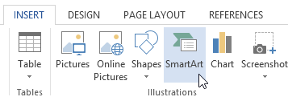
- Un cuadro de diálogo aparecerá. Seleccione una categoría a la izquierda, elija el gráfico SmartArt deseado, luego haga clic en Aceptar.
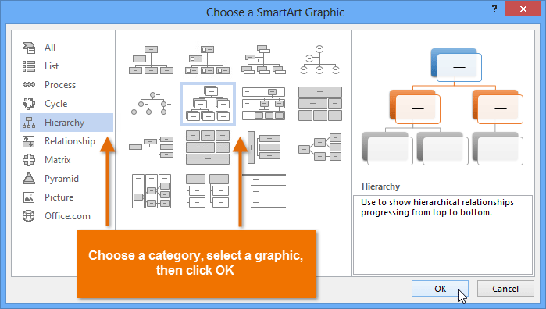
- El gráfico SmartArt aparecerá en su documento.
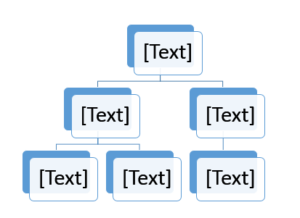
Para agregar texto a un gráfico SmartArt:
- Seleccione el gráfico SmartArt. El panel de tareas de SmartArt aparecerá a la izquierda.
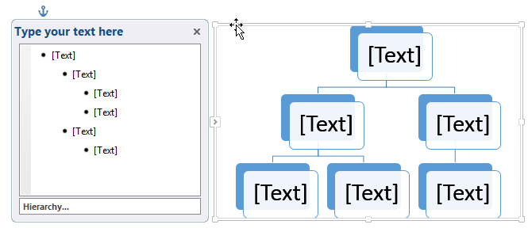
- Introduzca texto junto a cada viñeta en el panel de tareas. El texto aparecerá en el gráfico y cambiará de tamaño para ajustarse a la forma.
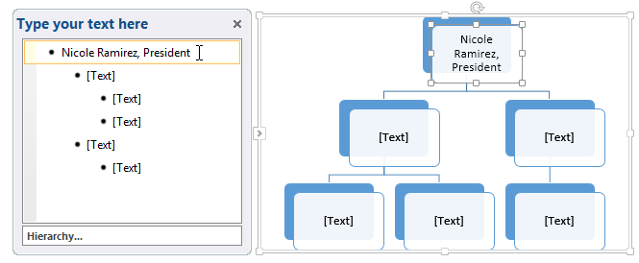
- Para agregar una nueva forma, presione Entrar. Aparecerá una nueva viñeta en el panel de tareas y aparecerá una nueva forma en el gráfico. Puede eliminar las viñetas que no esté utilizando para eliminar las formas.
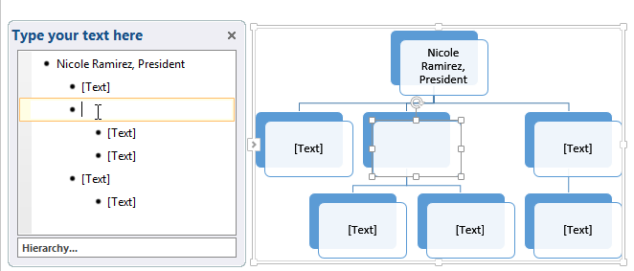
También puede agregar texto haciendo clic en la forma deseada y luego escribiendo. Esto funciona bien si solo necesita agregar texto a algunas formas. Sin embargo, para gráficos SmartArt más complejos, trabajar en el panel de tareas suele ser más rápido.

Cambiar La Organización De Smartart

Para agregar una forma:
- Seleccione el gráfico SmartArt, luego haga clic en la pestaña Diseño en el lado derecho de la Cinta.
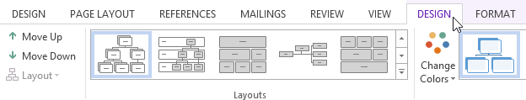
- Decide dónde quieres que aparezca la nueva forma y selecciona una forma adyacente.
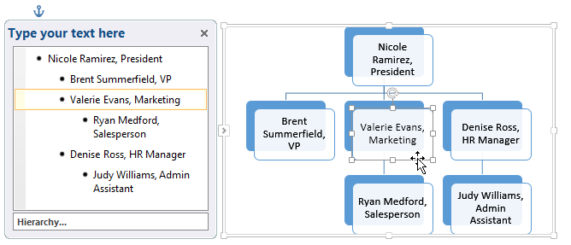
- Haga clic en el comando Agregar forma en el grupo Gráficos. Aparecerá un menú desplegable.
- Seleccione Agregar forma antes o Agregar forma después para agregar una forma en el mismo nivel que la forma seleccionada. Seleccione Agregar forma arriba o Agregar forma abajo para agregar una forma arriba o abajo de la forma seleccionada.
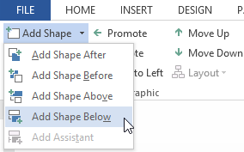
- Aparecerá la nueva forma.
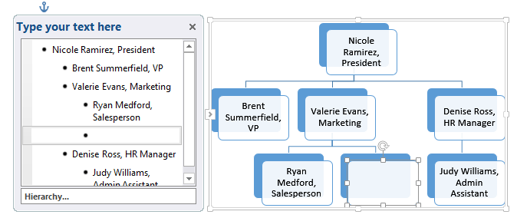

Para promover o degradar formas:

- Seleccione el gráfico SmartArt, luego haga clic en la pestaña Diseño en el lado derecho de la Cinta.
- Seleccione la forma que le gustaría promover o degradar. En nuestro ejemplo, degradaremos una forma.
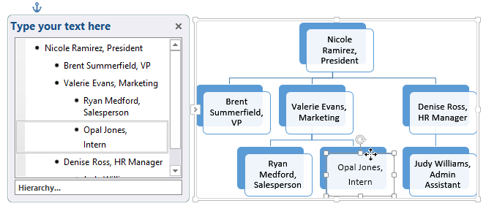
- Para mover la forma a un nivel superior, haga clic en el comando Promocionar en el grupo Crear gráfico. Para moverlo a un nivel inferior, haga clic en Degradar.
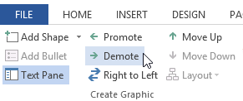
- La forma se moverá un nivel hacia arriba o hacia abajo.
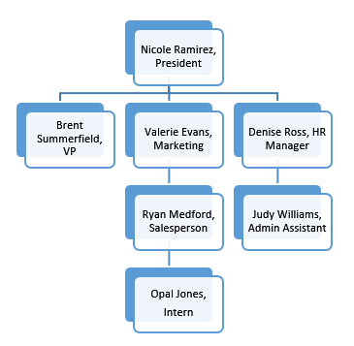
También puede degradar y promover formas desde el panel de tareas. Con el punto de inserción en el panel de tareas, presione la tecla Tab para degradar una forma. Presione la tecla Retroceso (o Mayús + Tabulador) para promover una forma. Es muy parecido a crear un esquema con una lista de varios niveles.

Para reorganizar formas en el mismo nivel:
- Seleccione el gráfico SmartArt, luego haga clic en la pestaña Diseño.
- Seleccione la forma que le gustaría mover.
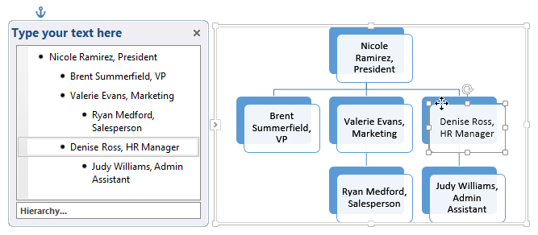
- En el grupo Crear gráfico , haga clic en Subir o Bajar .
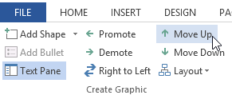
- La forma se moverá a una nueva ubicación en el mismo nivel, y cualquier forma anidada debajo de ella también se moverá.
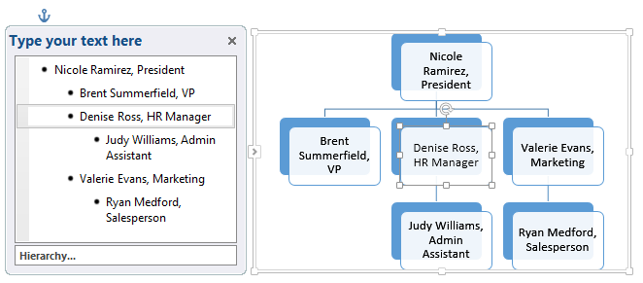

Personalización De Smartart

Después de insertar SmartArt, hay varias cosas que quizás desee cambiar sobre su apariencia. Siempre que seleccione un gráfico SmartArt, las pestañas Diseño y Formato aparecerán en el lado derecho de la Cinta. A partir de ahí, es fácil editar el estilo y el diseño de un gráfico SmartArt.

Para personalizar SmartArt
- Word proporciona una variedad de esquemas de color para usar con SmartArt. Para cambiar los colores, simplemente seleccione SmartArt, haga clic en el comando Cambiar colores y elija los colores deseados en el menú desplegable.
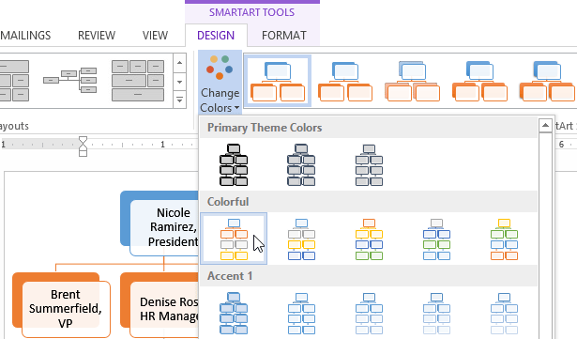
- Los esquemas de color utilizan colores de tema , por lo que variarán según el tema que esté utilizando.
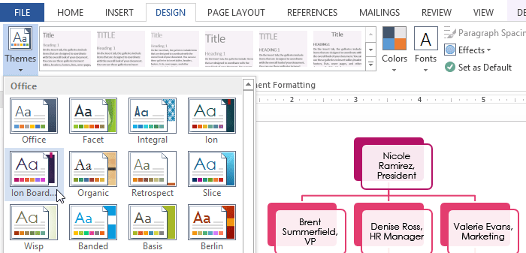
- Word también incluye varios estilos SmartArt diferentes, que le permiten modificar rápidamente la apariencia de su SmartArt. Para cambiar el estilo, seleccione el estilo deseado del grupo de estilos SmartArt.
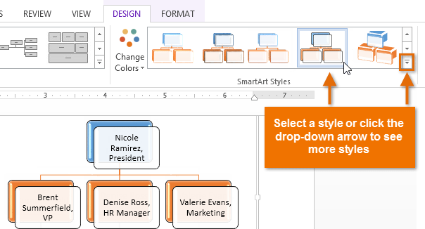
- Puede agregar efectos de forma a su SmartArt, como biselado y rotación 3D . Seleccione todo el gráfico SmartArt haciendo clic en el borde, seleccionando la pestaña Formato y luego eligiendo los Efectos de forma deseados. También puede hacer clic en una forma individual para personalizarla por separado.
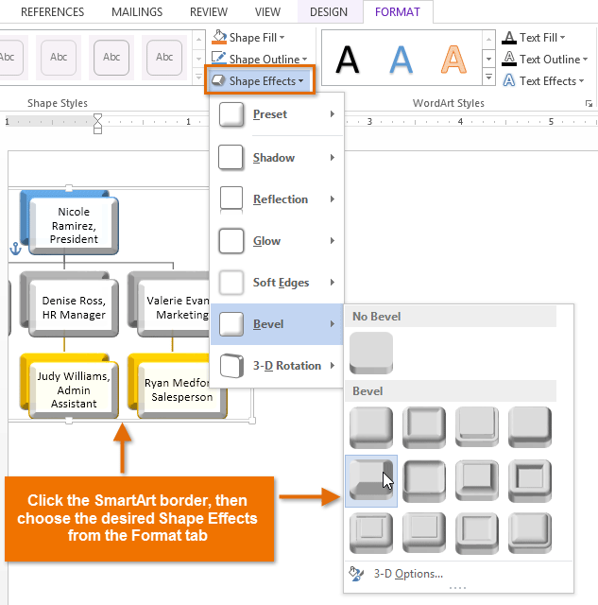

Para Cambiar El Diseño De SmartArt:

Si no le gusta la forma en que su información está organizada dentro de un gráfico SmartArt, siempre puede cambiar su diseño para que se ajuste mejor a su contenido.
- Seleccione el gráfico SmartArt, luego seleccione la pestaña Diseño.
- En el grupo Diseños, haga clic en la flecha desplegable Más.
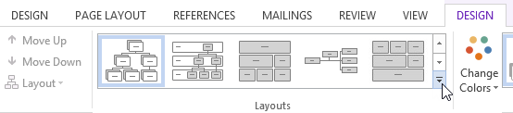
- Seleccione el diseño deseado o haga clic en Más diseños... para ver aún más opciones de SmartArt.
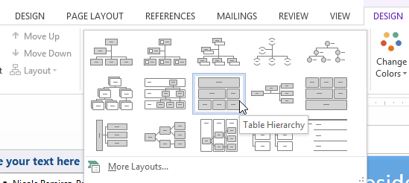
- Aparecerá el diseño seleccionado.
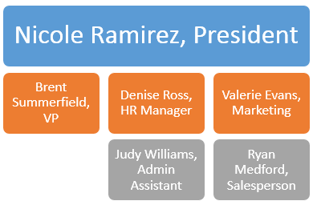
Si el nuevo diseño es demasiado diferente del original, es posible que no se muestre parte del texto. Antes de decidirse por un nuevo diseño, verifique cuidadosamente para asegurarse de que no se pierda información importante.

CONTEXTUALIZACIÓN

Fecha definitiva para la entrega de la actividad:
Lunes 24 de agosto
Las actividades se pueden trabajar en parejas.

El estudiante que no tenga herramienta tecnológica, desarrollará la actividad en el cuaderno. Con portada donde aparezca el nombre completo y el grado. Se debe enviar la actividad por correo electrónico del docente correspondiente.
Gigliola Martínez: luzgigli@gmail.com

El estudiante que tenga herramientas tecnológicas debe:

DEBER REALIZADAS EN MICROSOFT WORD DEBEN SER ENVIADAS EN MICROSOFT WORD, NO EN OTRO FORMATO.

NO DEBE REALIZAR LA ACTIVIDAD SOBRE ESTE DOCUMENTO

Fecha definitiva para la entrega de la actividad:
Lunes 24 de agosto

ACTIVIDAD 1: (valor 5)

Construye un mapa conceptual en Microsoft Word con el texto: ¿Qué es el mecanizado? Origen y características (el texto que se encuentra en la guía)
Debe aparecer en el archivo de Microsoft Word el nombre completo y el grado
El mapa conceptual debe guardarlo con el nombre completo y grado
Utilice SmartArt para realizar el mapa conceptual.
El mapa conceptual debe tener imágenes.

RÚBRICA: TECNOLOGÍA E INFORMÁTICA Y EMPRENDIMIENTO

Actividad emprendimiento y tecnología e informática
Aspectos a evaluar | ESCALA DE CALIFICACION
 | 4.6 a 5.0  Desempeño superior | 4.0 a 4.5  Desempeño Alto | 3.0 a 3.9 Desempeño Básico | 1.0 a 2.9  Desempeño bajo | Porcentaje
Crea informes escritos con adecuada redacción, ortografía. | Elabora eficientemente escritos con adecuada redacción, ortografía donde se identifican el tema tratado | Elabora medianamente escritos con adecuada redacción, ortografía donde se identifican el tema tratado. | Elabora escritos con problemas de redacción, ortografía donde se identifican el tema tratado | Elabora con dificultad escritos con problemas de redacción, ortografía sin identificar el tema tratado | 50%
Utiliza herramientas ofimáticas | Domina y utiliza herramienta ofimática de manera elevada para la elaboración collage y mapas conceptuales. | Domina y utiliza la herramienta ofimática de manera eficaz adecuada para la elaboración de collage y mapas conceptuales. | Domina y utiliza la herramienta ofimática para la elaboración de collage y mapas conceptuales. | Presenta dificultades para utilizar la herramienta ofimática en la elaboración de collage y mapas conceptuales. | 50%
Total |  |  |  |  | 100%

BIBLIOGRAFÍA

Artes Manuales. Tomado de: http://soco-poramoralarte.blogspot.com/2007/10/artes-manuales.html

¿Qué es el mecanizado? Origen y características. Tomado de:
https://ferrosplanes.com/que-es-mecanizado/#:~:text=El%20mecanizado%20tiene%20como%20objetivo,final%20listos%20para%20la%20fabricaci%C3%B3n.

¿Cómo hacer un collage de fotos en PowerPoint?. Tomado de: https://www.youtube.com/watch?v=cBN6ozBlWis

Como hacer un mapa conceptual en Word. Tomado de: https://www.youtube.com/watch?v=R6mr2t4ehT4

